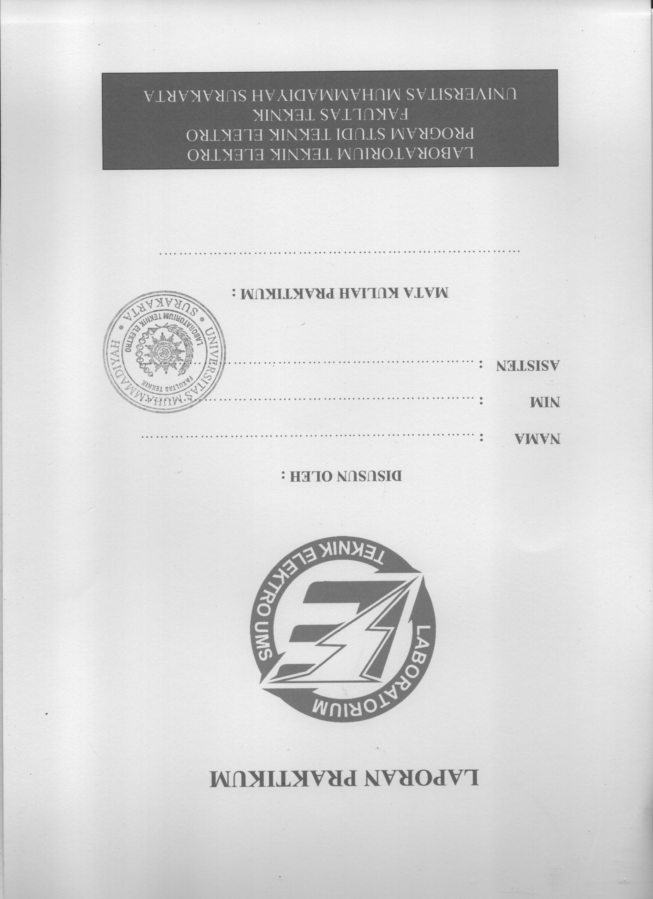

**LEMBAR PENGESAHAN**

Laporan Praktikum Teknik Antarmuka yang disusun oleh :

Nama : Syarif Hidayat

NIM : D400220086

Kelas : A

Telah diperiksa dan disahkan oleh Asisten Praktikum Teknik Antarmuka pada :

Hari :

Tanggal :

|  |  |
| --- | --- |
| Menyetujui, | Penyusun, |
| Asisten Praktikum | Praktikan, |
|  |  |
|  |  |
| (Dzaky Novika Ramadhan)  (D400210094) | (Syarif Hidayat)  (D400220086) |

|  |  |  |
| --- | --- | --- |
|  | Mengetahui, |  |
| CO. Praktikum Teknik Antarmuka | | |
|  | | |
|  | | |
| (Naufal Gian Syafi)  (D400210030) | | |
| **LEMBAR PERNYATAAN ORISINALITAS**  Dengan ini saya menyatakan bahwa Laporan Praktikum Teknik Antarmuka yang saya tulis adalah benar-benar hasil karya saya sendiri dan bukan merupakan plagiat atau saduran dari karya orang lain.  Apabila dikemudian hari ternyata pernyataan saya tidak benar, maka saya bersedia menerima konsekuensi yang berlaku serta mempertanggungjawabkan sepenuhnya.  Demikian pernyataan ini saya buat dengan sesungguhnya, untuk dapat dipergunakan sebagaimana mestinya.  Surakarta,11-Desember-2024  Penulis  (Syarif Hidayat)  (D400220086) | | |
|  | | |
|  | | |

**KATA PENGANTAR**

Puji dan syukur kehadirat Allah SWT yang telah memberikan rahmat dan hidayah-Nya sehingga saya dapat menyusun serta menyelesaikan Laporan Praktikum Teknik Antarmuka ini tepat pada waktunya.

Penyusunan laporan praktikun ini bertujuan sebagai salah satu syarat mengikuti tugas besar dan lulus dari matakuliah praktikum Teknik Antarmuka. Praktikum Teknik Antarmuka yang sudah dilakukan dengan harapan mahasiswa dapat memahami dan menerapkan teori dari praktikum yang sudah dilakukan dalam kehidupan sehari-hari atau projeck yang dibuat.

Saya menyadari bahwa laporan yang saya susun ini masih jauh dari kata sempurna. Oleh karena itu, saya memohon maaf jika terdapat kesalahan dan kekurangan dalam laporan ini. Saya juga mengharap ada kritik dan sarannya. Semoga laporan ini bermanfaat kedepannya.

|  |
| --- |
| Surakarta, 11 Desember 2024 |
|  |
| (Syarif Hidayat) |
| NIM : D400220086 |

**DAFTAR ISI**

HALAMAN JUDUL I

HALAMAN PENGESAHAN II

LEMBAR PERNYATAAN ORISINALITAS III

KATA PENGANTAR IV

DAFTAR ISI V

MODUL I : SERIAL KOMUNIKASI PADA ARDUINO DAN SPI

(SERIAL PERIPHERAL INTERFACE).....................................................1

1. Percobaan 1 : Serial Komunikasi Arduino Dengan PC/Komputer..1

A.1. Hasil Percobaan 1

A.2. Pembahasan 3

1. Percobaan 2 : Serial Komunikasi Satu Arah Arduino Dengan Arduino

5

B.1. Hasil Percobaan 5

B.2. Pembahasan 7

1. Percobaan 3 : Serial Komunikasi Dua Arah Arduino Dengan Arduino Menggunakan SPI 9

C.1. Hasil Percobaan 9

C.2. Pembahasan 11

1. Foto Kelompok  12
2. Pertanyaan 13
3. Kesimpulan 16

MODUL II : SERIAL KOMUNIKASI I2C (INTER INTEGRATED CIRCUIT) DENGAN LCD DAN OLED 17

1. Percobaan 1 : Mengetahui Alamat Pada I2C ...................................17

A.1. Hasil Percobaan 17

A.2. Pembahasan 19

1. Percobaan 2 : Menampilkan Teks Pada LCD dengan I2C 20

B.1. Hasil Percobaan 20

B.2. Pembahasan 22

1. Percobaan 3 : Menampilkan Teks Pada OLED Dengan I2C SPI 23

C.1. Hasil Percobaan 23

C.2. Pembahasan 25

1. Percobaan 4 : Menampilkan Gambar Pada OLED Dengan I2C .....26

D.1. Hasil Percobaan 26

D.2. Pembahasan 28

1. Foto Kelompok  29
2. Pertanyaan 30
3. Kesimpulan 33

MODUL III : ESP32-CAM 34

1. Percobaan 1 : Generate QR 34

A.1. Hasil Percobaan 34

A.2. Pembahasan 35

1. Percobaan 2 : Scan QR Code 35

B.1. Hasil Percobaan 35

B.2. Pembahasan 37

1. Percobaan 3 : ESP32 CAM Menampilkan Gambar 38

C.1. Hasil Percobaan 38

C.2. Pembahasan 41

1. Foto Kelompok 42
2. Pertanyaan 42
3. Kesimpulan 45

MODUL IV : SERIAL KOMUNIKASI BLUETOOTH DENGAN BLUETOOTH 46

1. Percobaan 1 : Mempersiapkan Modul Bluetooth 46

A.1. Hasil Percobaan 46

A.2. Pembahasan 48

1. Percobaan 2 : Serial Komunikasi Satu Arah Bluetooth Dengan Bluetooth (Button) 49

B.1. Hasil Percobaan 49

B.2. Pembahasan 51

1. Percobaan 3 : Serial Komunikasi Satu Arah Bluetooth Dengan Bluetooth (Potensiometer) 52

C.1. Hasil Percobaan 52

C.2. Pembahasan 55

1. Percobaan 4 : Serial Komunikasi Dua Arah Bluetooth Dengan Bluetooth 55

D.1. Hasil Percobaan 55

D.2. Pembahasan 59

1. Foto Kelompok 60
2. Pertanyaan 60
3. Kesimpulan 65

MODUL V : SERIAL KOMUNIKASI ESP DENGAN ANDROID MENGGUNAKAN FIREBASE 66

1. Percobaan 1 : Mempersiapkan Firebase 66

A.1. Hasil Percobaan 66

A.2. Pembahasan 67

1. Percobaan 2 : Membuat Aplikasi Menggunakan Kodular 68

B.1. Hasil Percobaan 68

B.2. Pembahasan 69

1. Percobaan 3 : Monitoring dan Controlling Menggunakan Aplikasi Android 70

C.1. Hasil Percobaan 70

C.2. Pembahasan 75

1. Foto Kelompok 75
2. Pertanyaan 76
3. Kesimpulan 83

MODUL VI : SERIAL KOMUNIKASI ARDUINO DENGAN RASBERRY PI 84

1. Percobaan 1 : Serial Komunikasi Arduino dengan Raspberry Pi 84

A.1. Hasil Percobaan 84

A.2. Pembahasan 85

1. Percobaan 2 : Serial Komunikasi Satu Arah Arduino dengan Raspberry Pi 86

B.1. Hasil Percobaan 86

B.2. Pembahasan 88

1. Percobaan 3 : Serial Komunikasi Dua Arah Arduino dengan Raspberry Pi 89

C.1. Hasil Percobaan 89

C.2. Pembahasan 92

1. Foto Kelompok 92
2. Pertanyaan 93
3. Kesimpulan 97

MODUL VI : INTERNET OF THINGS PLATFORMS 98

1. Percobaan 1 : Kontrol LED ON/OFF Dengan Aplikasi Blynk 98

A.1. Hasil Percobaan 98

A.2. Pembahasan…………………………………………………100

1. Percobaan 2 : Monitoring Sensor DHT11 Dengan Aplikasi Blynk

……………………………………………………………………102

B.1. Hasil Percobaan……………………………………………...102

B.2. Pembahasan………………………………………………….103

1. Percobaan 3 : Kontrol LED ON/OFF Dengan Thinger.io………..104

C.1. Hasil Percobaan……………………………………………...104

C.2. Pembahasan………………………………………………….107

1. Monitoring Sensor DHT11 Dengan Thinger.io………………………………107

D.1. Hasil Percobaan……………………………………………...107

D.2. Pembahasan………………………………………………….109

1. Foto Kelompok…………………………………………………...110
2. Pertanyaan ………………………………………………………..110
3. Kesimpulan……………………………………………………….114

PENUTUP............................................................................................................115

LAMPIRAN.........................................................................................................117

**PENUTUP**

1. **Kesimpulan**

Praktikum Teknik Antarmuka yang mencakup berbagai topik komunikasi dan teknologi memberikan wawasan yang mendalam tentang pengembangan sistem Internet of Things (IoT) Dan Serial Komunikasi. Dalam sesi "Serial Komunikasi pada Arduino dan SPI," peserta belajar tentang dasar-dasar komunikasi serial dan penerapan protokol SPI, yang memungkinkan transfer data cepat antara perangkat. Praktikum "Serial Komunikasi I2C dengan LCD dan OLED" memperkenalkan peserta pada protokol I2C, yang efisien dalam menghubungkan dan mengontrol tampilan, serta mengurangi jumlah pin yang diperlukan. Melalui "ESP32-CAM," peserta mengeksplorasi kemampuan modul yang mengintegrasikan Wi-Fi dan kamera, membuka peluang untuk aplikasi pengawasan jarak jauh. Praktikum "Serial Komunikasi Bluetooth" mengajarkan cara mengimplementasikan komunikasi nirkabel antara perangkat, sedangkan "Serial Komunikasi ESP dengan Android Menggunakan Firebase" menunjukkan bagaimana menghubungkan perangkat IoT dengan aplikasi mobile secara real-time. Selain itu, sesi "Serial Komunikasi Arduino dengan Raspberry Pi" memberikan pemahaman tentang integrasi dua platform yang sering digunakan dalam Tugas. Terakhir, praktik dengan platform IoT seperti Blynk dan Thinger.io memperlihatkan cara memantau dan mengontrol perangkat secara jarak jauh dengan antarmuka pengguna Secara Real Time. Secara keseluruhan, praktikum ini tidak hanya meningkatkan keterampilan teknis peserta, tetapi juga memperluas pemahaman mereka tentang berbagai metode komunikasi dan teknologi yang dapat diterapkan dalam proyek-proyek inovatif di masa depan.

Dari Praktikum Teknik Antarmuka modul pertama hingga terakhir yang telah dilakukan, dapat disimpulkan bahwa praktikum berfokus pada komunikasi dan transfer data antar perangkat, baik itu perangkat keras maupun perangkat lunak. Praktikum menggunakan mikrokontroler yaitu ESP32, ESP8266 dan Arduino Uno. Materi Praktikum Teknik Antarmuka dapat diimplementasikan untuk

pengembangan aplikasi-aplikasi, sistem IoT, sistem komputasi, dan terutama tentang komunikasi serta transfer data.

1. **Kesan dan Pesan**

**Kesan**

1. Praktikum ini memberikan pengalaman yang menyenangkan dan menarik.
2. Asisten lab memberikan feedback yang baik dan responsif terhadap pertanyaan-pertanyaan yang diajukan oleh praktikan.
3. Asisten lab sangat membantu, ramah, dan selalu siap memberikan bantuan.

**Pesan**

1. Beberapa modul disampaikan terlalu cepat, sehingga peserta kesulitan untuk menyerap semua informasi dengan baik.
2. Durasi praktikum yang tidak cukup panjang menjadi kendala dalam mencoba dan memahami materi secara mendalam.
3. Mendorong lebih banyak interaksi dan diskusi selama praktikum untuk memperdalam pemahaman peserta.

**LAMPIRAN**